Инструкция по эксплуатации и техническому обслуживанию.

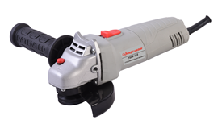

Углошлифовальная машина.
Модель:УШМ-115.



RU-2018-12-24

С О Д Е Р Ж А Н И Е.

1. | Область применения и назначение. | 3
2. | Внешний вид. | 4
3. | Технические характеристики. | 5
4. | Правила техники безопасности. | 5
5. | Правила эксплуатации. | 8
6. | Работа с инструментом. | 9
7. | Правила установки частей оборудования. | 12
8. | Техническое обслуживание. | 13
9. | Гарантийное обязательство. | 13
10. | Срок службы | 13
11. | Перечень критических отказов и ошибочные действия  персонала или пользователя | 14
12. | Критерии предельных состояний | 14
13. | Действиях персонала в случае инцидента,  критического отказа или аварии. | 14
14. | Хранение. | 14
15. | Транспортировка. | 15
16. | Утилизация. | 15
17. | Значения шума и вибрации. | 15
18. | Информация для покупателя. | 16

Уважаемый покупатель!

Компания выражает Вам свою глубочайшую признательность за приобретение углошлифовальной машины.
Изделия под торговой маркой постоянно усовершенствуются и улучшаются. Благодаря постоянной программе исследований и разработок, указанные здесь технические характеристики и дизайн могут быть изменены без предварительного уведомления

ВНИМАНИЕ! Внимательно изучите данную инструкцию по эксплуатации и техническому обслуживанию. Храните её в защищенном месте.

Описание оборудования.
Назначение.

Инструмент предназначен для шлифовки, зачистки и резки материалов из металла без использования воды.
ЗАПРЕШЕНО! Применение инструмента не по назначению не допускается!
Области применения.

Инструмент предназначен для использования при температуре от -10 до +40С и относительной влажностью воздуха не более 80%, с отсутствием прямого воздействия атмосферных осадков и чрезмерной запыленности воздуха. Степень защиты, обеспечиваемая оболочкой - IP20 (МЭК 60529).

ВНИМАНИЕ! Придерживайтесь следующего режима работ с инструментом!
После непрерывной работы в течение 15-20 минут необходимо выключить инструмент, возобновить работу можно через 5 минут.
Время работы в неделю – 42 часа, в день – 6 часов.
Источник питания.
Данный инструмент должен подключаться к источнику питания с напряжением, соответствующим напряжению, указанному на идентификационной пластинке, и может работать только от однофазного источника переменного тока. Данный инструмент имеет двойную изоляцию и может подключаться к розеткам без провода заземления (машина класса II по ГОСТ Р МЭК 60745-1-2011).

Внешний вид.

- Выключатель «Вкл./Выкл.».
- Защитный кожух.
- Боковая рукоятка.
- Шлифовальный диск
- Кнопка блокировки шпинделя.

Комплектность поставки.

- Угловая шлифовальная машина.
- Боковая рукоятка.
- Гаечный ключ.
- Дополнительный комплект щеток.
- Инструкция по эксплуатации и техническому обслуживанию.
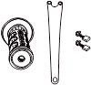

Технические характеристики.

Модели | УШМ-115
Тип инструмента | бытовой
Напряжение/ Частота | ~220В / 50 Гц
Номинальная мощность | 700 Вт
Скорость холостого хода | 11000 об/мин
Диаметр диска | 115 мм
Масса кг | 1,5 кг
Правила по технике безопасности.
Внимание! Электроинструменты является оборудованием повышенной опасности. Пользуясь электроинструментом, чтобы не подвергаться опасности поражения током, травмы или возникновения пожара, следует строго соблюдать следующие основные правила техники безопасности. Прочитайте и запомните эти указания до того, как приступите к работе с электроинструментом. Храните указания по технике безопасности в надёжном месте.
Рабочее место.
Содержите рабочее место чистым и хорошо освещенным.
Загроможденные плохо освещенные рабочие места являются причиной травматизма.
Не используйте электроинструменты во взрывоопасных помещениях, таких где присутствуют огнеопасные жидкости, газы, или пыль. Электроинструменты создают искры, которые могут привести к возгоранию пыль или пара.
Держите детей, и посетителей на безопасном расстоянии от работающих электроинструментов.
Не отвлекайтесь – это может вызвать потерю контроля при работе и стать причиной травмы.
Электробезопасность.
Перед включением проверьте соответствует ли напряжение питания Вашего электроинструмента сетевому напряжению; проверьте исправность кабеля, штепселя и розетки, в случае неисправности этих частей дальнейшая эксплуатация запрещается.
Электроинструменты с двойной изоляцией не требуют подключения через розетку с третьим заземленным проводом. Для электроинструментов без двойной изоляции подключение через розетку с заземленным проводом обязательно.
Избегайте контакта тела с заземленными поверхностями типа труб, радиаторов, печей и холодильников. Риск удара током резко возрастает, если ваше тело соприкасается с заземленным объектом. Если использование электроинструмента во влажных местах неизбежно, ток к электроинструменту должен подаваться через специальное устройство-прерыватель отключающее электроинструмент при утечке. Резиновые перчатки электрика и специальная обувь увеличат вашу личную безопасность.
Не подвергайте электроинструменты воздействию дождя или влаги. Вода, попавшая в электроинструмент, значительно увеличивает риск удара током.
Аккуратно обращайтесь электрошнуром. Никогда не используйте шнур, чтобы нести электроинструменты или тянуть штепсель из розетки. Держите шнур вдали от высокой температуры, масляных жидкостей, острых граней или движущихся частей. Замените поврежденные шнуры немедленно. Поврежденные шнуры увеличивают риск удара током.
При действии электроинструмента вне помещений, используйте электрические удлинители, специально предназначенные для применения вне помещения.
Предписывающие знаки Гост 12.14.026-2001.

 | Работать в защитной одежде | На рабочих местах и участках, где необходимо применять средства индивидуальной защиты
 | Работать в защитном щитке | На рабочих местах и участках, где необходима защита лица и органов зрения
 | Отключить штепсельную вилку | На рабочих местах и оборудовании, где требуется отключение от электросети при наладке или остановке электрооборудования и в других случаях
 | Работать в защитных перчатках. | На рабочих местах и участках работ, где требуется защита рук от воздействия вредных или агрессивных сред, защита от возможного поражения электрическим током
 | Работать в защитных наушниках | На рабочих местах и участках с повышенным уровнем шума
 | Работать в защитных очках | На рабочих местах и участках, где требуется защита органов зрения
 | Электроинструмент класса II (по ГОСТ 60745-1-2009). | Электроинструмент с двойной изоляцией. Заземление не предусматривается.

Личная безопасность.
Будьте внимательны, постоянно следите за тем что вы делаете, и используйте здравый смысл при работе с электроинструментом. Не используйте электроинструмент в то время как Вы утомлены или находитесь под воздействием лекарств или средств, замедляющих реакцию, а также алкоголя или наркотических веществ. Это может привести к серьезной травме.
Носите соответствующую одежду. Слишком свободная одежда, драгоценности или длинные распущенные волосы могут попасть в движущиеся части работающего электроинструмента. Держите ваши волосы, одежду, и перчатки далеко от двигающихся частей. Руки должны быть сухими, чистыми и свободными от следов маслянистых веществ.
Избегите внезапного включения. Убедитесь, что клавиша включения/выключения находится в положении «выключено» («OFF») до включения электроинструмента в розетку. Запрещается перенос электроинструментов на вашем пальце, помещенном на клавише включения/выключения.
Удалите регулировочные или установочные ключи перед включением электроинструмента. Оставленный ключ, попав в движущиеся части электроинструмента, может привести к поломке электроинструмента или серьезной травме.
Держите надежно равновесие. Используйте хорошую опору и всегда держите надежно баланс тела. Надлежащая опора и баланс позволяют обеспечить надежный контроль над электроинструментом в неожиданных ситуациях.
Используйте оборудование обеспечивающее Вашу безопасность. Всегда носите защитные очки. Респиратор, нескользящие безопасные ботинки, каска, или наушники должны использоваться для соответствующих условий.

Использование электроинструмента и обслуживание.
Используйте зажимы, струбцины, тиски или другой способ надежного крепления обрабатываемой детали. Удержание детали рукой или телом ненадежно и может привести к потере контроля и к поломке инструмента или травмам.
Не перегружайте электроинструмент. Используйте электроинструмент, соответствующий вашей работе.
Не используйте электроинструмент, если не работает клавиша «включения/выключения» («ON/OFF»). Любой электроинструмент, в котором неисправна клавиша включения/выключения, представляет ПОВЫШЕННУЮ опасность и должен быть отремонтирован до начала работы.
Отсоедините штепсель от источника электропитания перед проведением любых регулировок, замены аксессуаров или принадлежностей, или при хранении электроинструмента.
Храните электроинструменты вне досягаемости детей и других людей не имеющих навыков работы с электроинструментом. Электроинструменты опасны в руках пользователей не имеющих навыков.
Вовремя проводите необходимое обслуживание электроинструментов. Запрещается любое изменение или модификация электроинструмента, так как это может привести к поломке или травмам.
Регулярно проверяйте регулировки инструмента, а также на отсутствие деформаций рабочих частей, поломки частей, а также состояния электроинструмента, которые могут влиять на неправильную работу электроинструмента. Если есть повреждения, отремонтируйте электроинструмент перед началом работ. Используйте только принадлежности, которые рекомендуются изготовителем для вашей модели. Принадлежности, которые могут подходить для одного электроинструмента, могут стать опасными, когда используется на другом электроинструменте.

Правила по эксплуатации.

Используйте противошумные наушники при использовании электроинструмента в течение длительной работы. Длительное подвергание шуму высокой интенсивности может стать причиной потери слуха.
Всегда используйте дополнительную ручку для максимального контроля над возможной отдачей от электроинструмента.
Всегда носите защитные очки при использовании этого электроинструмента. Используйте респиратор для работы, при которой образуется пыль.
Никогда не оставляйте клавишу включения/выключения зафиксированной в положении «ON» («Включено»). Перед включением убедитесь, что клавиша включения/выключения находится в положении «OFF» ("Выключено"). Случайные запуски могут стать причиной травмы.
Располагайтесь во время работы так, чтобы не быть зажатым между инструментом или вспомогательной ручкой и стенами или столбами. Если заклинит диск, то это приведет к отдаче от электроинструмента и может стать причиной травмы.
Убедитесь, что максимальная скорость вращения, указанная на шлифовальном или отрезном диске, соответствует максимальной скорости, указанной на угловой шлифовальной машине.
Убедитесь, что диаметр и посадочное отверстие шлифовального или отрезного диска соответствует требованиям угловой шлифовальной машины. Убедитесь, что шлифовальный или отрезной диск правильно установлен и закреплен.
Не используйте угловые шлифовальные машины для шлифования и разрезки заготовок, ширина которых превышает максимальную шлифовальную или отрезную глубину шлифовальных и отрезных дисков.
Не используйте шлифовальные круги для удаления заусенцев.
Не допускайте прикосновения шпинделя к шлифовальной поверхности.
Перед началом работы проверьте шлифовальный или отрезной диск на наличие поломок, трещин и изломов.
Перед началом работы включите угловую шлифовальную машину на 30 секунд без нагрузки. При обнаружении чрезмерной вибрации или иных неполадок немедленно выключите изделие. Обратитесь в сервис для устранения неисправности.
Убедитесь, что поблизости нет легковоспламеняющихся веществ. Избегайте попадания искр на такие материалы и жидкости.

Работа с электроинструментом.
Замок вала.
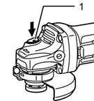 ВНИМАНИЕ! Никогда не задействуйте замок вала при вращающемся шпинделе. Это может привести к повреждению инструмента.
Нажмите на замок вала для предотвращения вращения шпинделя при установке или снятии дополнительных принадлежностей.

Включение и выключение.

Для включения: нажмите на кнопку блокировки выключателя (1) и потяните ее вправо, затем нажмите на кнопку выключателя (2) и потяните ее вперед к фиксатору.

Для отключения: нажмите и потяните кнопку (2) назад.

ВНИМАНИЕ! Перед включением штекера инструмента в розетку питания, всегда проверяйте, что ползунковый переключатель работает надлежащим образом и возвращается в положение "ВЫКЛ" при нажатии на заднюю часть ползункового переключателя. Выключайте изделие перед тем, как отключить его от сети электропитания.

Правила установки частей оборудования.

Устанавливайте только подходящие шлифовальные и отрезные диски.
Устанавливайте только армированные шлифовальные круги.
Шлифовальный или отрезной круг не должен касаться защитного кожуха.

ВНИМАНИЕ! В случае неправильной установки защитного кожуха, попадание осколков поврежденного шлифовального диска может стать причиной получения увечий и гибели оператора.

Для инструмента с ограждением диска со стопорным болтом.

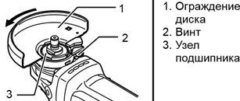
Кожух диска необходимо устанавливать на инструмент таким образом, чтобы закрытая сторона кожуха всегда находилась по направлению к оператору.
Установите кожух диска, чтобы выступ на его хомуте совместился с пазом на коробке подшипника. Затем установите кожух под таким углом, чтобы во время работы он защищал оператора. Надежно затяните винты.
Для снятия кожуха диска выполните процедуру установки в обратном порядке.

Для инструмента с ограждением диска с зажимным рычагом.

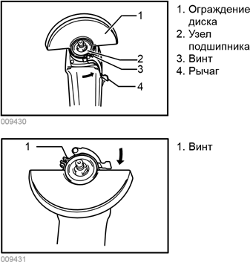
Ослабьте винт, и затем рычаг на ограждении диска. Установите защитный кожух так, чтобы выступ на его хомуте совместился с пазом на коробке подшипника. Затем поверните ограждение диска по кругу и установите его в положение, показанное на рисунке. Затяните рычаг для фиксации ограждения диска. Если рычаг слишком тугой или слишком слабый для затягивания ограждения диска, ослабьте или затяните винт для регулировки затяжки хомута ограждения диска.
Для снятия кожуха диска выполните процедуру установки в обратном порядке.

Установка или снятие шлифовального диска с вогнутым центром.

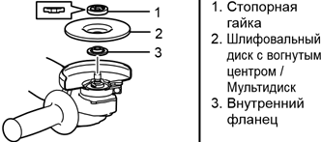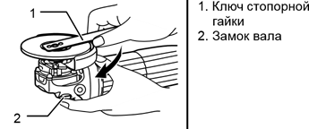
При эксплуатации инструмента с диском с углубленным центром/многофункциональным диском всегда используйте поставляемое с инструментом ограждение. Во время работы диск может разрушиться, и ограждение помогает снизить риск получения травмы.
Установите внутренний фланец на шпиндель. Наденьте диск/круг на внутренний фланец и вкрутите стопорную гайку на шпиндель.
Для затяжки стопорной гайки, сильно надавите на замок вала, чтобы шпиндель не проворачивался, затем воспользуйтесь ключом стопорной гайки и крепко затяните ее по часовой стрелке.

Установка боковой рукоятки.

Примечание. В зависимости от необходимости, рукоятка может быть прикручена с левой или правой стороны корпуса. Постоянно используйте боковую рукоятку. Рукоятка позволяет надежно удерживать инструмент, что способствует предотвращению получения травм и увечий.
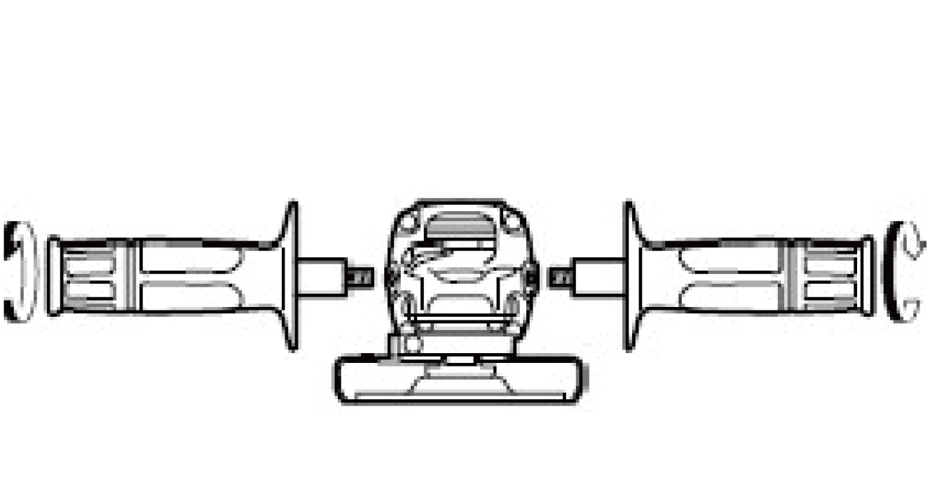
- Отключите углошлифовальную машину от источника питания.
- Прикрутите боковую рукоятку с левой стороны корпуса угловой шлифовальной машины (по часовой стрелке).
- Надежно закрутите боковую

ВНИЕМАНИЕ! Закрутите боковую рукоятку. Не прилагайте избыточные усилия.

Эксплуатация.

Никогда не прилагайте к инструменту усилий. Чрезмерное усилие и давление могут привести к опасному разрушению диска.
Всегда меняйте диск, если при шлифовании инструмент упал.
Никогда не ударяйте и не бейте шлифовальный диск или круг об обрабатываемую деталь.
Избегайте подпрыгивания и зацепления диска, особенно при обработке углов, острых краев и т.д. Это может привести к потере управления и отдаче.
Никогда не используйте инструмент с полотнами для обработки дерева или другими дисковыми пилами. При использовании на шлифмашине такие пилы часто выскакивают, выходят из-под контроля и приводят к травмам.
После работы всегда отключайте инструмент и дожидайтесь полной остановки диска перед тем, как положить инструмент.

Шлифовка и зачистка.
Всегда крепко держите инструмент одной рукой за корпус, а другой за боковую рукоятку. Включите инструмент и поднесите круг или диск к обрабатываемой детали. В общем плане, держите край круга или диска под углом примерно в 15 градусов к поверхности обрабатываемой детали. В период проникновения с использованием нового диска, не работайте с инструментом в направлении B, иначе он

врежется в обрабатываемую деталь.После того, как край диска закруглится по причине использования, диск можно использовать и в направлении A, и в направлении B.

Выполнение работ с абразивным отрезным кругом или алмазным кругом.

При использовании абразивного отрезного круга или алмазного круга может применяться только специальный защитный кожух, предназначенный для отрезных кругов.
Нельзя использовать отрезной круг для шлифовки боковой поверхностью.
Не "заклинивайте" круг и не прикладывайте к нему чрезмерное давление. Не пытайтесь чрезмерно увеличить глубину резания. Перенапряжение круга увеличивает его нагрузку и восприимчивость к короблению или прихватыванию в прорези, а также возможность отдачи, поломки круга и перегрева электродвигателя.
Не запускайте отрезной круг, пока он находится в детали. Дайте кругу раскрутиться до максимальной скорости, а затем осторожно введите в разрез, перемещая инструмент вперед по поверхности обрабатываемой детали. При перезапуске электроинструмента, углубившегося в деталь, возможно прихватывание круга, его выскакивание или отдача.
Во время операций резания нельзя менять угол наклона круга. Боковое давление на отрезной круг (как при шлифовке) приводит к растрескиванию и разрушению круга, в результате чего возможны серьезные травмы.
Алмазный круг во время работы должен располагаться перпендикулярно разрезаемому материалу.

Техническое обслуживание.
ВНИМАНИЕ! Перед началом любых работ по обслуживанию инструмента вытащить вилку из розетки.
Предохраняйте инструмент от ударов и повышенной вибрации, а также попадания на корпусные детали масла и смазок.
Периодически проверяйте крепеж. Если болты ослабли - затяните их немедленно, во избежание серьезного повреждения инструмента и получения травмы.
Периодически проверяйте шнур электропитания. Если кабель поврежден - отремонтируйте в ближайшем авторизованном сервисном центре.
Держите вентиляционные отверстия чистыми. Очищайте периодически все части инструмента от пыли и грязи. Использование некоторых средств для чистки как бензин, аммиак, и т.д. приводят к повреждению пластмассовые части.
Ремонт Вашего электроинструмента поручайте только квалифицированному персоналу и только с применением оригинальных запасных частей. При износе угольных щеток инструмент автоматически отключается. Выполните замену угольных щеток. Обслуживание электроинструмента должно быть выполнено только квалифицированным персоналом уполномоченных сервисных центров. Обслуживание, выполненное неквалифицированным персоналом может стать причиной поломки инструмента и травм.

Гарантийное обязательство.

На электроинструмент распространяется гарантия, согласно сроку, указанному в гарантийном талоне.
Вы можете ознакомиться с правилами гарантийного обслуживания в гарантийном талоне, прилагаемом к инструкции по эксплуатации.

Срок службы изделия.
Срок службы изделия составляет 5 лет. Указанный срок службы действителен при соблюдении потребителем требований настоящего руководства. При полной выработке ресурса инструмента, его необходимо утилизировать в соответствии с установленными правилами в РФ.
ЗАПРЕЩЕНО применение инструмента не по назначению!

Перечень критических отказов и ошибочные действия персонала или пользователя.
Не использовать с поврежденной рукояткой или не использовать при появлении дыма непосредственно из корпуса изделия.
Не использовать с перебитым или оголенным электрическим кабелем.
Не использовать на открытом пространстве во время дождя (в распыляемой воде).
Не включать при попадании воды в корпус.
Не использовать при сильном искрении.
Не использовать при появлении сильной вибрации.

Критерии предельных состояний.
Перетёрт или повреждён электрический кабель.
Поврежден корпус изделия.

Возможные неисправности и действия по их устранению.

НЕИСПРАВНОСТЬ | ПРИЧИНА | ДЕЙСТВИЯ ПО УСТРАНЕНИЮ
Двигатель не включается | Нет напряжения в сети питания. | Проверить наличие напряжения в сети питания.
Двигатель не включается | Неисправен выключатель. | Обратиться в специализированный Сервисный центр для ремонта.
Двигатель не включается | Неисправен шнур питания. | Обратиться в специализированный Сервисный центр для ремонта.
Повышенное искрение щеток на коллекторе | Изношены щетки. | Обратиться в специализированный Сервисный центр для ремонта.
Повышенное искрение щеток на коллекторе | Загрязнен коллектор | Обратиться в специализированный Сервисный центр для ремонта.
Повышенное искрение щеток на коллекторе | Неисправны обмотки якоря. | Обратиться в специализированный Сервисный центр для ремонта.
Повышенная вибрация, шум. | Рабочий инструмент плохо закреплен. | Закрепить правильно рабочий инструмент.
Появление дыма и запаха горелой изоляции. | Неисправны подшипники | Обратиться в специализированный Сервисный центр для ремонта.
Появление дыма и запаха горелой изоляции. | Износ зубьев якоря или шестерни | Обратиться в специализированный Сервисный центр для ремонта.
Появление дыма и запаха горелой изоляции. | Неисправность обмоток якоря или статора. | Обратиться в специализированный Сервисный центр для ремонта.
Двигатель перегревается. | Загрязнены окна охлаждения электродвигателя. | Прочистить окна охлаждения электродвигателя
Двигатель перегревается. | Электродвигатель перегружен. | Снять нагрузку
Двигатель перегревается. | Неисправен якорь. | Обратиться в специализированный Сервисный центр для ремонта.

Действиях персонала в случае инцидента, критического отказа или аварии.
При возникновении инцидента или аварии следует незамедлительно остановить работу с инструментом, обесточить, обратиться в сервисную службу, действовать по указаниям службы сервиса, если таковые поступили, и не допускать людей к работе с инструментом.

Хранение.
Необходимо хранить в сухом месте. Необходимо хранить вдали от источников повышенных температур и воздействия солнечных лучей.
При хранении необходимо избегать резкого перепада температур.
Хранение без упаковки не допускается. Подробные требования к условиям хранения смотрите в ГОСТ 15150 (Условие 1).
Транспортировка.
Категорически не допускается падение и любые механические воздействия на упаковку при транспортировке.
При разгрузке и погрузке не допускается использование любого вида техники, работающей по принципу зажима упаковки.
Подробные требования к условиям транспортировки смотрите в ГОСТ15150 (Условие 5).
Утилизация.
Отслужившие свой срок электроинструменты, принадлежности и упаковку следует сдавать на экологически чистую рекуперацию отходов. Не выбрасывайте электроинструменты в бытовой мусор!

Значения шума и вибрации.
Типичный уровень взвешенного звукового давления (A), измеренный в соответствии с EN60745:
Уровень звукового давления (LpA): 85 дБ (A)
Уровень звуковой мощности (LWA): 96 дБ (A)
Погрешность (К): 3 дБ(A).
Используйте средства защиты слуха.
Общий уровень вибрации (векторная сумма по трем координатам), определенный в соответствии с EN60745:
Рабочий режим: шлифовка поверхности.
Распространение вибрации (ah,AG): 7,0 м/с2 .
Погрешность (К): 1,5 м/с2.

18. Информация для покупателя.
Сертификат соответствия: № ТС RU C-CN. TC 02.В.00287
Серия RU № 0733241, срок действия: с 27.07.2018 г. по 26.07.2019 г. Выдан Органом по сертификации продукции «ТЕСТСЕРТМАШ» Общества с ограниченной ответственностью «ТестСертМаш», Россия, 115477, город Москва, улица Бехтерева, дом 3, корпус 2.
Изготовлено в соответствии с директивами:
2014/35/EU Низковольтное оборудование,
2014/30/ЕU Электромагнитная совместимость,
2006/42/ЕС Машины и механизмы.
Соответствует техническим регламентам
ТР ТС 010/2011 «О безопасности машин и оборудования»
ТР ТС 020/2011 «Электромагнитная совместимость технических»
ТР ТС 004/2011 «О безопасности низковольтного оборудования»
Страна изготовления: Китай
Производитель (завод-изготовитель):
AWLOP TRADING CO LTD,
Адрес: 16/F unit A2, Modern Times № 201, Lantian road, Ningbo, China.
Китай, г. Нингбо, ул. Лантень 21, Модерн таймз А2, блок 16/F.
Уполномоченный представитель: ООО «Сервисный центр Штурм»
Адрес места нахождения: Россия, 140143, Московская область, Раменский район, пос. Родники, ул. Трудовая, д.10, пом.1
Телефон горячей линии: 8 800 775 5060.
Импортер: ООО «ПрофТорг»
Адрес места нахождения: Россия, 141011, Московская обл., г. Мытищи, ул. Герцена, д. 1, корп. 3, пом. 28, оф. 7.
Телефон горячей линии: 8 800 775 5060.
Эл. почта: info@instruimport.ru
Дата производства указана в 10-значном серийном номере инструмента, нанесенного на его корпус:
1-я и 2-я цифра обозначает год, например, «4» обозначает, что изделие произведено в 2014 году.
3-я и 4- я цифры обозначают номер месяца в году производства, например, «05» - май.

Дата изготовления указана на упаковке.

